**Лабораторная работа № 4.**

**Разработка алгоритмов и программ линейной структуры**

**студент 1 курса 15-КБ-ПИ1**

**Ручка Артем**

**Цель работы**

Изучить операторы циклов, используемые для организации  
повторяющихся процессов в программах.

**Задание. Вариант 11.**

**Задание 1. Таблица значений функции**  
Вычислить и вывести на экран в виде таблицы значения функции,  
заданной графически (см. задание 1 лабораторной работы 2), на интервале от  
Хнач до Хкон с шагом *dx.* Интервал и шаг задать таким образом, чтобы  
проверить все ветви программы.  
Таблицу снабдить заголовком и шапкой.

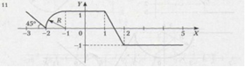  
**Задание 2. Серия выстрелов по мишени**  
Для десяти выстрелов, координаты которых задаются с клавиатуры,  
вывести текстовые сообщения о попадании в мишень из задания 2  
лабораторной работы 2.

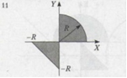  
**Задание 3. Ряды Тейлора**  
Вычислить и вывести на экран в виде таблицы значения функции,  
заданной с помощью ряда Тейлора, на интервале от Хнач до Хкон с шагом *dx* с точностью е. Таблицу снабдить заголовком и шапкой. Каждая строка таблицы должна содержать значение аргумента, значение функции и  
количество просуммированных членов ряда.



**Схема алгоритм**

double Xk = double.Parse(Console.ReadLine());

Введите начальное значение аргумента:

Введите конечное значение аргумента:

Введите шаг dx

double Xn = double.Parse(Console.ReadLine());

double Xk = double.Parse(Console.ReadLine());

double x = Xn; double y = -10; double r = 1;

while(x < Xk + dx)

ДА

НЕТ

НЕТ

НЕТ

ДА

ДА

НЕТ

ДА

НЕТ

ДА

ДА

НЕТ

Console.WriteLine("Введено неверное значение X")

x>=-3 && x<=-2

y = -x - 2

x>= -2 && x <= -1

y = (Math.Pow(r,2) - Math.Pow(x,2) + 3)

x >= -1 && x <= 1

y = 1

x >= 1 && x <= 2

y = -2*x + 3

x >= 2 && x <= 5

y = -1

y != -10

Console.WriteLine("Y равен " + y)

x += dx;

**Задание 1.**

**Задание 2: **

**Задание 3: **

**Текст программы на алгоритмическом языке:**

**Задание 1:**

using System;

using System.Collections.Generic;

using System.Linq;

using System.Text;

namespace Laboratornaya4_1

{

class Program

{

static void Main(string[] args)

{

Console.Write("Введите начальное значение аргумента: ");

double Xn = double.Parse(Console.ReadLine());

Console.Write("Введите конечное значение аргумента: ");

double Xk = double.Parse(Console.ReadLine());

Console.Write("Введите шаг dx: ");

double dx = double.Parse(Console.ReadLine());

double x = Xn;

double y = -10;

double r = 1;

Console.WriteLine("Аргумент(x)\tФункция(y)\t");

Console.WriteLine();

while (x < Xk + dx)

{

if (x >= -3 && x <= -2) y = -x - 2;

if (x >= -2 && x <= -1) y = Math.Pow(r, 2) - Math.Pow(x, 2) + 3;

if (x >= -1 && x <= 1) y = 1;

if (x >= 1 && x <= 2) y = -2 * x + 3;

if (x >= 2 && x <= 5) y = -1;

if (y != -10 && x <= 5) Console.WriteLine("{0}\t\t{1}", x, y);

else Console.WriteLine("Введено неверное значение X");

x += dx;

}

Console.ReadLine();

}

}

}

**Задание 2:**

using System;

using System.Collections.Generic;

using System.Linq;

using System.Text;

namespace Laboratornaya4_2

{

class Laboratornaya4_2

{

static void Main(string[] args)

{

Console.WriteLine("Введите радиус: ");

double r = double.Parse(Console.ReadLine());

double r2 = -r;

int i = 0;

Console.WriteLine("У вас десять попыток ");

while (i < 10)

{

Console.WriteLine("Введите X: ");

double x = double.Parse(Console.ReadLine());

Console.WriteLine("Введите Y: ");

double y = double.Parse(Console.ReadLine());

++i;

if ((x >= 0 && y >= 0 && Math.Pow(x, 2) + Math.Pow(y, 2) <= Math.Pow(r, 2)) || (x <= 0 && y <= 0 && Math.Pow(x, 2) + Math.Pow(y, 2) <= Math.Pow(r, 2) && y <= -x - r2)) Console.WriteLine("Точка входит в закрашенную область");

else Console.WriteLine("Точка не входит в закрашенную область");

}

Console.WriteLine("Попытки закончились ");

Console.ReadLine();

}

}

}

**Задание 3**

using System;

using System.Collections.Generic;

using System.Linq;

using System.Text;

using System.Threading.Tasks;

namespace Laboratornaya4_3

{

class Program

{

static void Main(string[] args)

{

Console.Write("Введите начальное значение аргумента |X|>1: ");

double Xn = double.Parse(Console.ReadLine());

Console.Write("Введите конечное значение аргумента |X|>1: ");

double Xk = double.Parse(Console.ReadLine());

Console.Write("Введите шаг dx: ");

double dx = double.Parse(Console.ReadLine());

Console.Write("Введите точность: ");

double eps = double.Parse(Console.ReadLine());

int n;

double result, result2;

double x = Xn;

if (Math.Abs(Xn) > 1)

{

Console.WriteLine("Аргумент\tФункция\t\tКоличество слагаемых");

Console.WriteLine();

double sum = 0;

while (x < Xk + dx)

{

n = 0;

do

{

result = 1 / ((2 * n + 1) * Math.Pow(x, 2 * n + 1));

result2 = 1 / ((2 * (n + 1) + 1) * Math.Pow(x, 2 * (n + 1) + 1));

sum += result;

n++;

}

while (result - result2 > eps);

Console.WriteLine("{0}\t\t{1:f8}\t{2}", x, sum, n);

x += dx;

}

}

else Console.WriteLine("Введено неверное значение Х");

Console.WriteLine("\nДля выхода нажмите любую клавишу");

Console.ReadKey();

}

}

}

**Результат работы программы:**

Задание 1

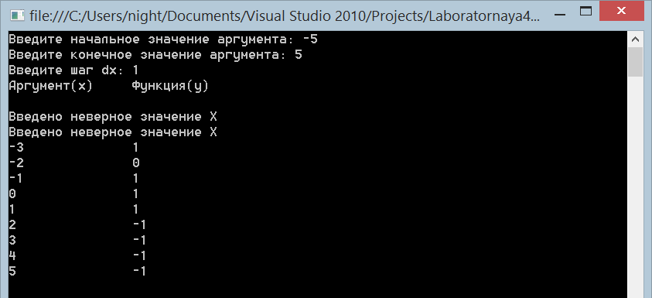

Задание 2

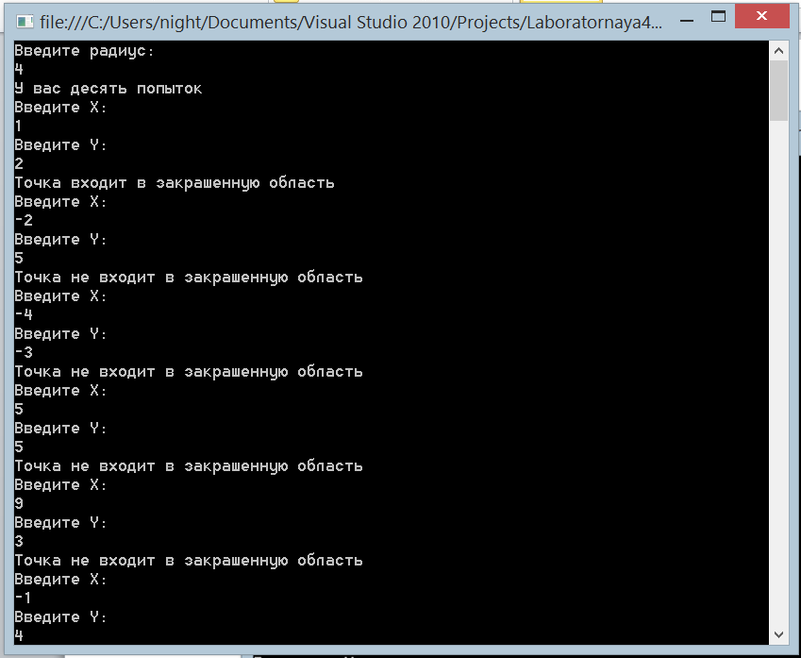

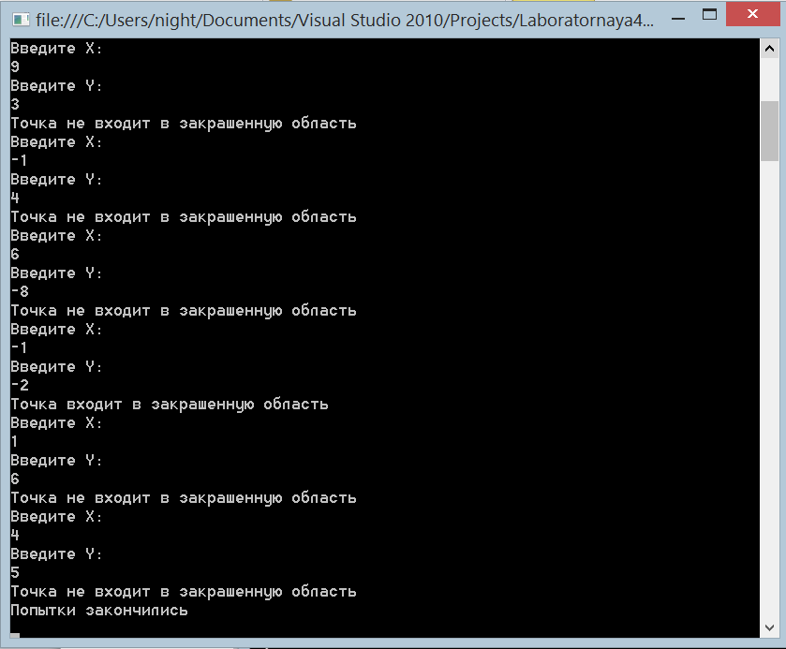

Задание 3

